Os avanços e desafios para conseguir a vacina contra a covid-19

Quando a arte se une na luta contra o coronavírus
O POA Estudio, sediado em Córdoba, adaptou grandes obras da pintura à realidade atual, para uma maior consciencialização sobre o tema.
As Meninas, pintura de Diego Velázquez
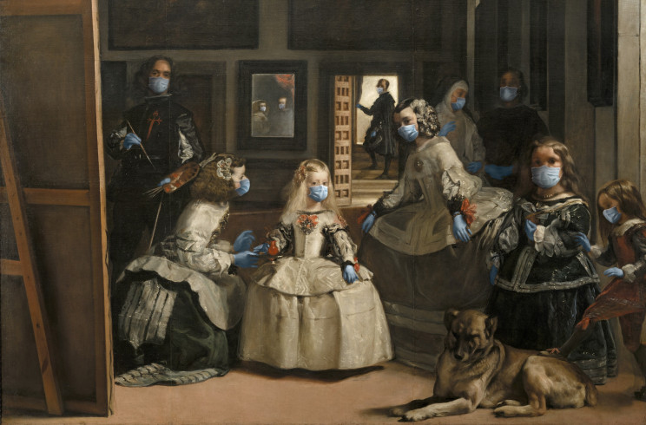

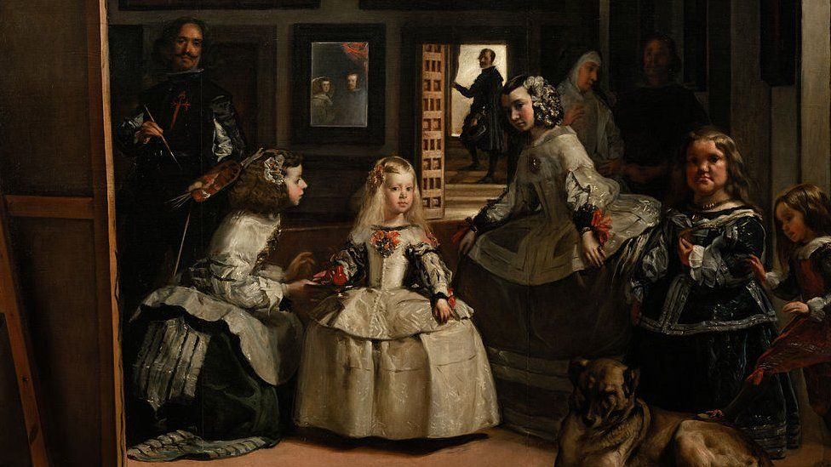
Artista: Diego Velázquez
Dimensões: 3,18 m x 2,76 m
Localização: Museu do Prado
Período: Barroco
Assunto: Pintura, Margarida Teresa de Áustria, MAIS
Gêneros: Retrato, Pintura histórica, Pintura de gênero

A lição de anatomía do Dr. Nicolaes Tulp / Rembrandt
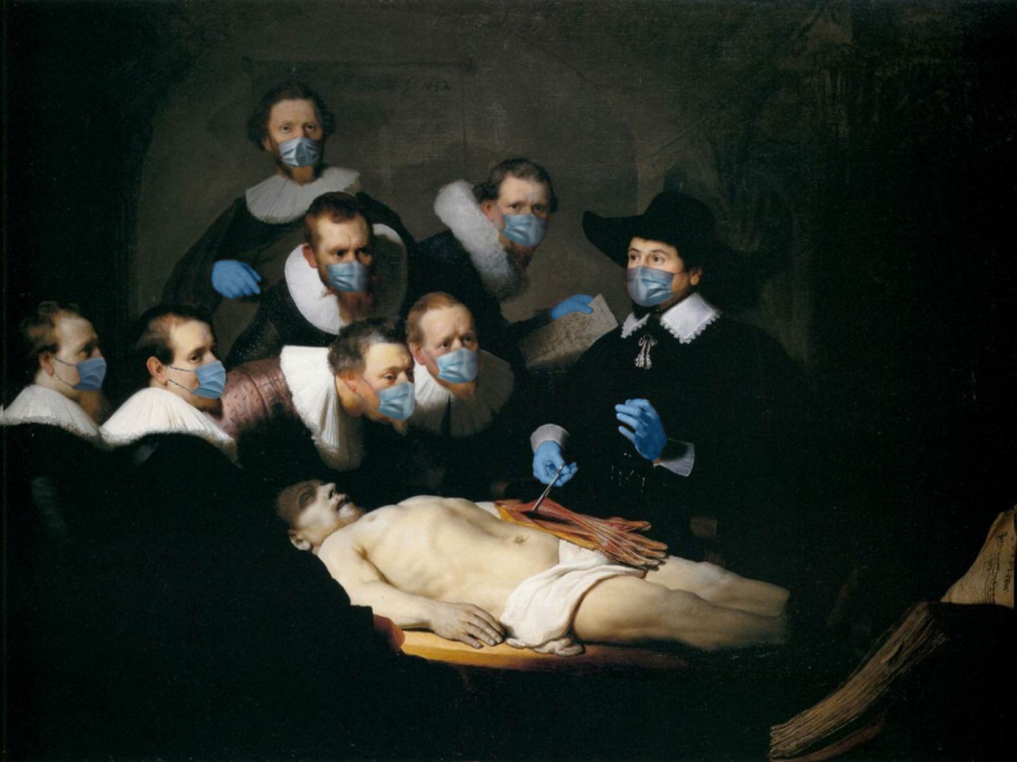

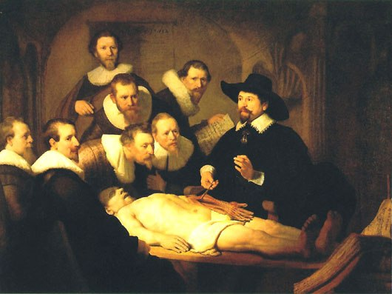
Artista: Rembrandt
Dimensões: 1,7 m x 2,16 m
Localização: Mauritshuis
Criação: 1632
Assunto: Médico, Cadáver, Nicolaes Tulp
Períodos: Barroco, Século de Ouro dos Países Baixos

Autorretrato / Pablo Picasso
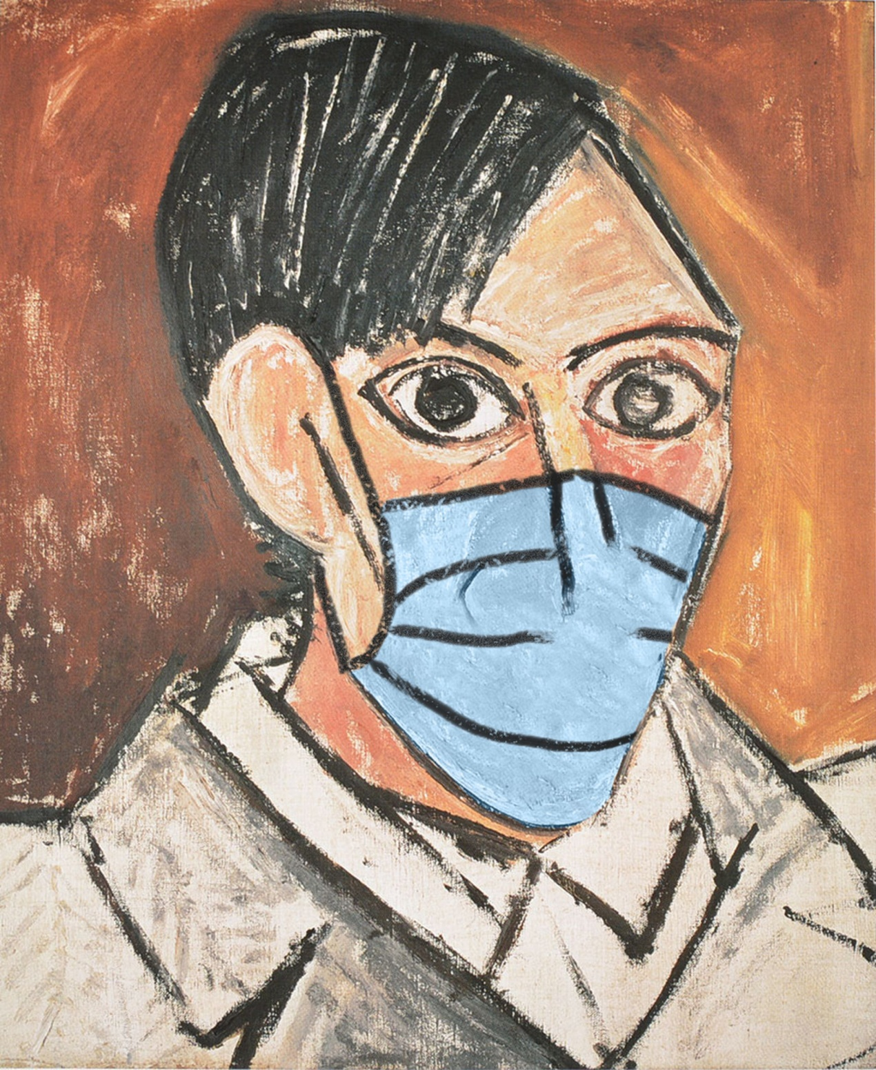

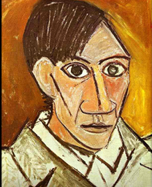

Nome original: Self-Portrait
Autor:Pablo Picasso
Ano: 1907
Tamanho: 50 cm x 46 cm
Técnica: óleo sobre tela
Onde ver:Galeria Nacional de Praga
Movimento artístico:Cubismo

O Grito / Edvard Munch
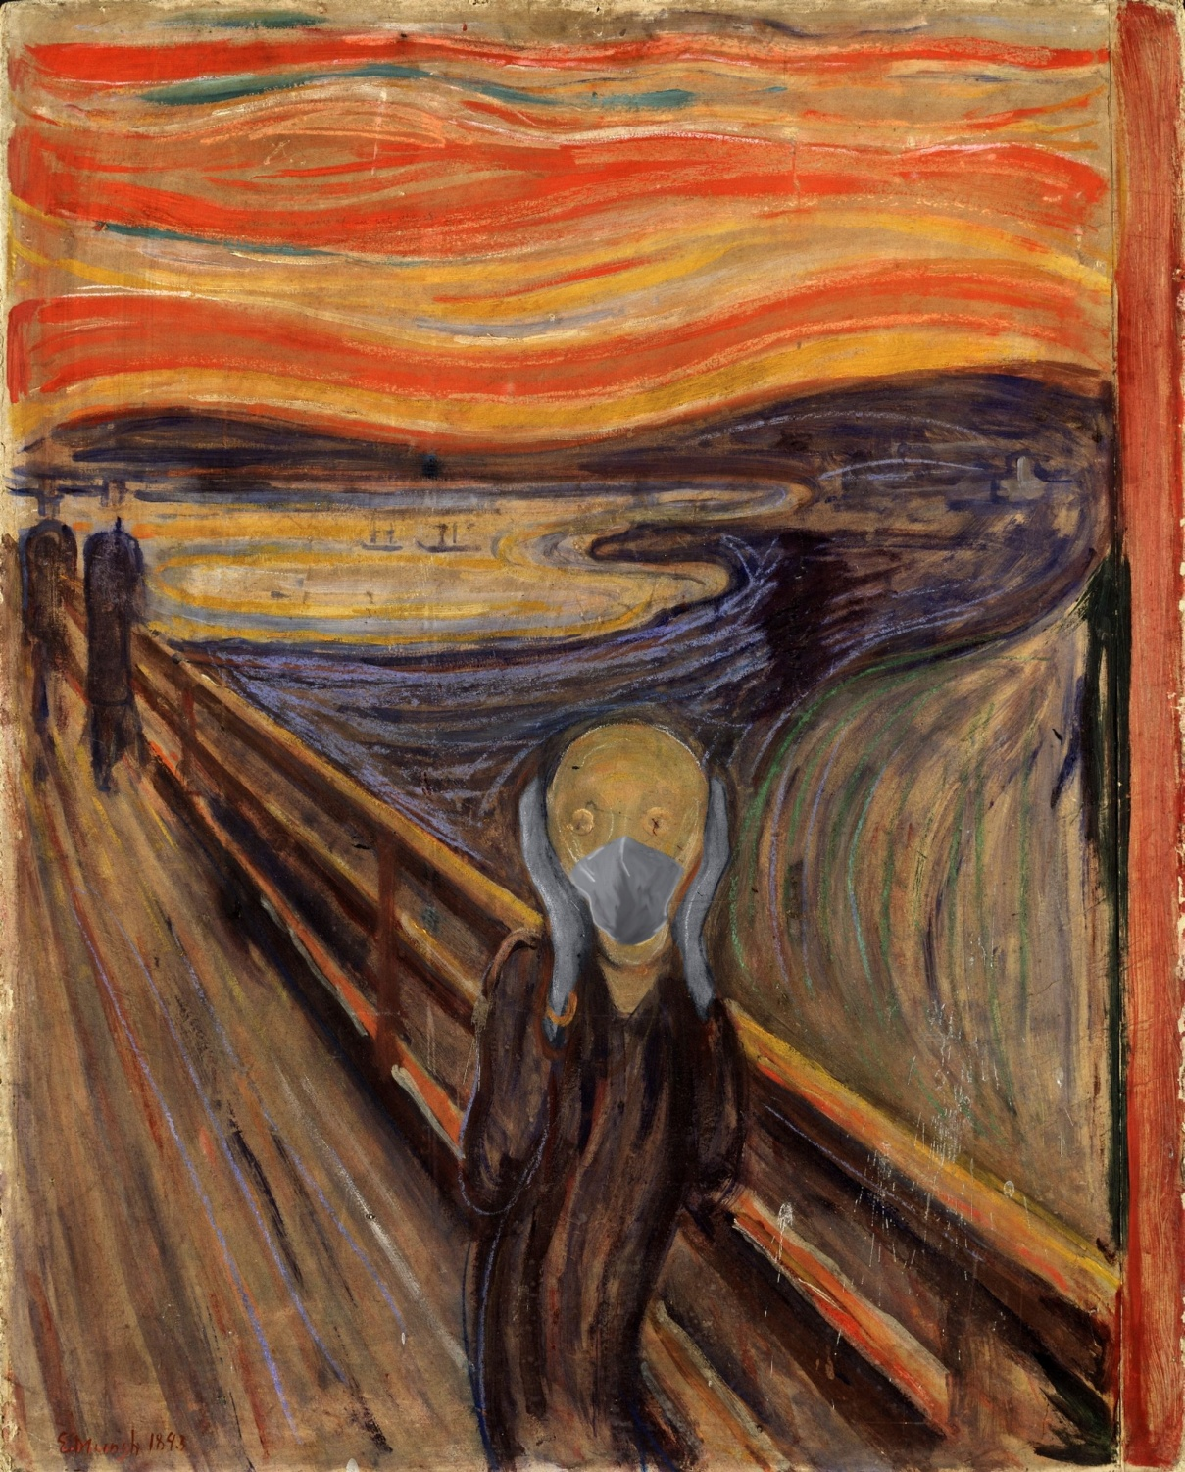

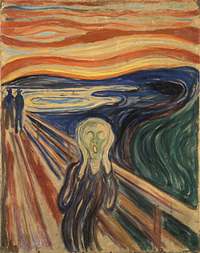
Título: O Grito (em norueguês: Skrik)
Autor Edvard Munch
Data 1893
Técnica Óleo sobre tela, Têmpera e Pastel sobre cartão
Localização Galeria Nacional, Oslo
Dimensão 91x73.5 cm

A Moça com o Brinco de Pérola / Johannes Vermeer
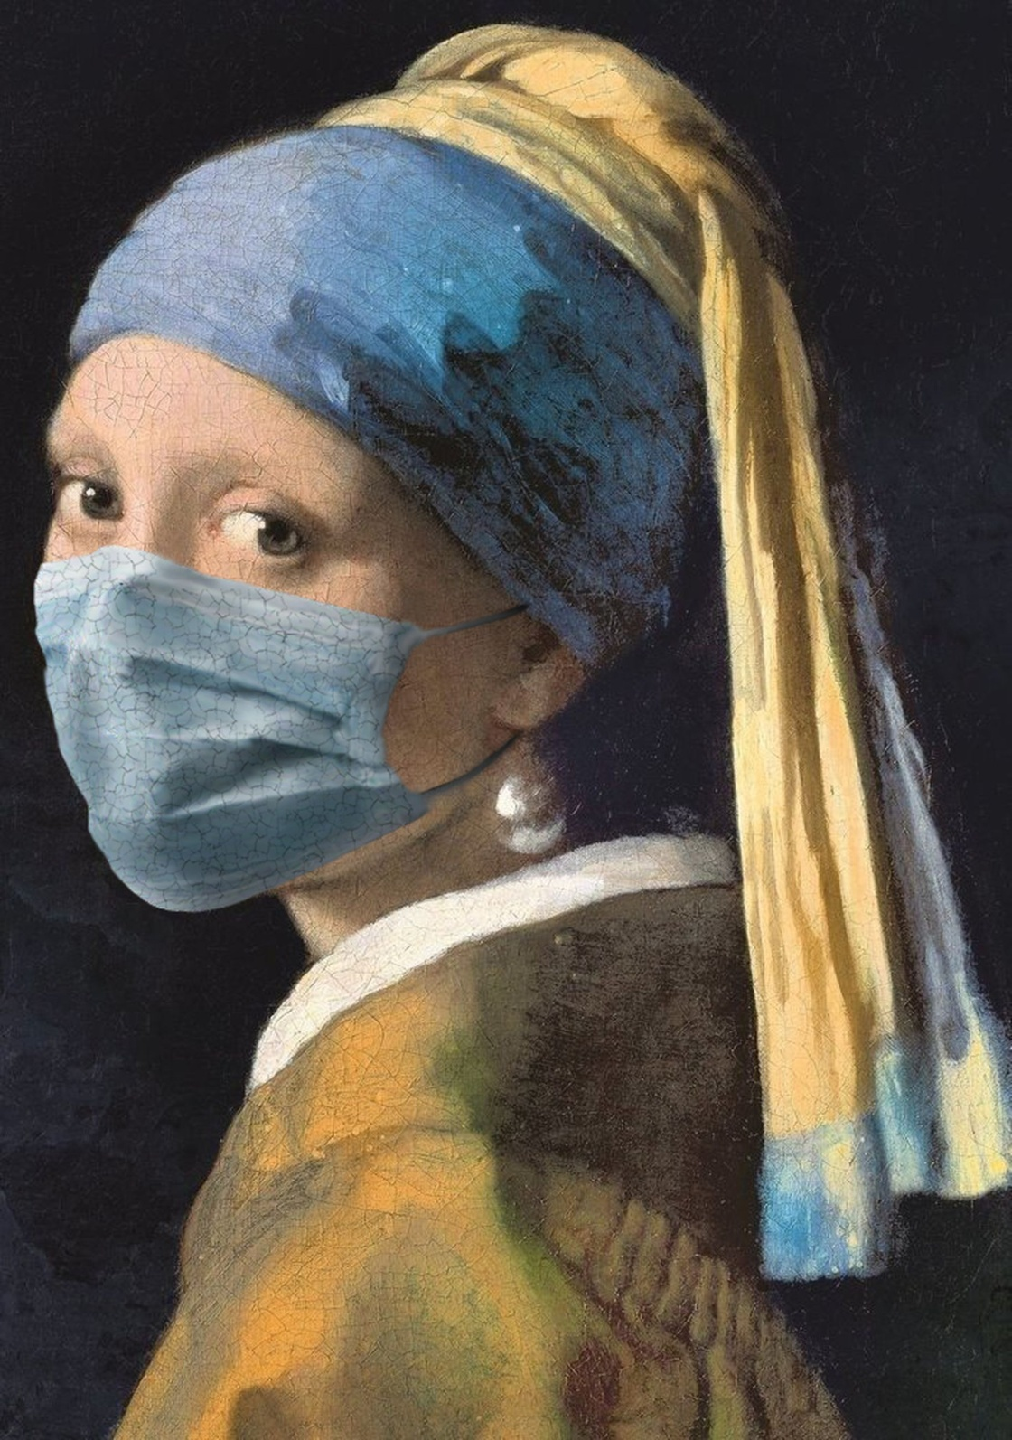

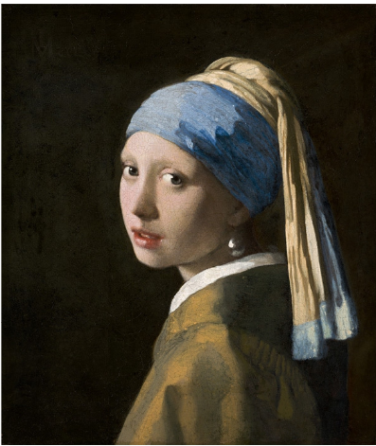
Título: Moça com o brinco de pérola
Artista: Johannes Vermeer
Dimensões: 44 cm x 39 cm
Localização: Mauritshuis
Período: Século de Ouro dos Países Baixos
Material: Tinta a óleo
Criação: 1665

Mona Lisa / Leonardo da Vinci
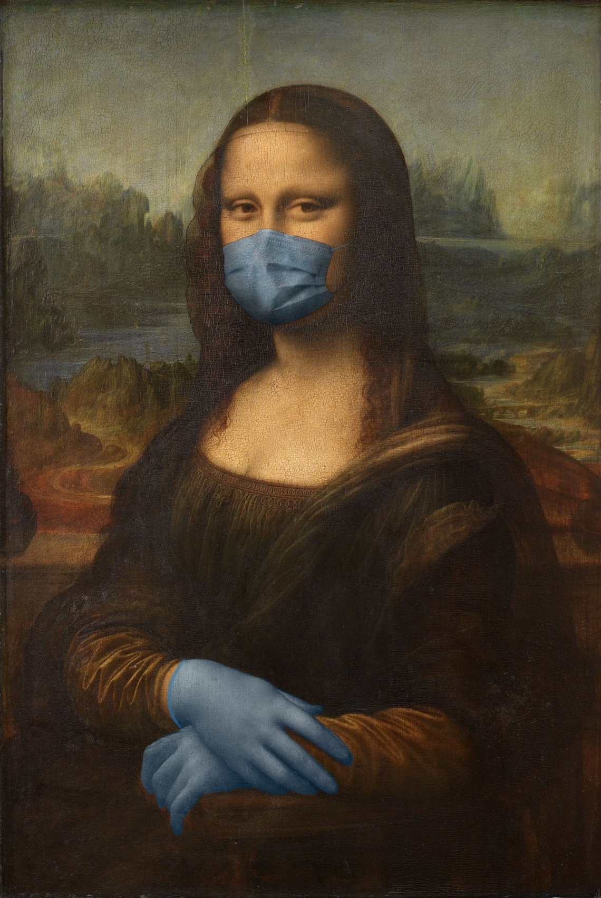

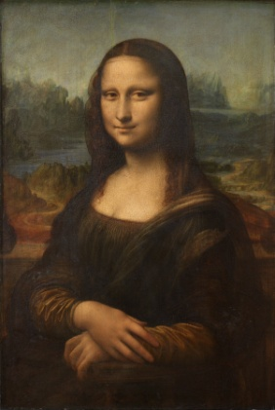

Artista: Leonardo da Vinci
Dimensões: 77 cm x 53 cm
Localização: Museu do Louvre (desde 1797)
Criação: 1503
Material: Tinta a óleo
Período: Renascimento

O quadro "Triunfo da Morte" (1563), do holandês Pieter Brueger The Elder é apenas um dos legados de grandes epidemias para a humanidade
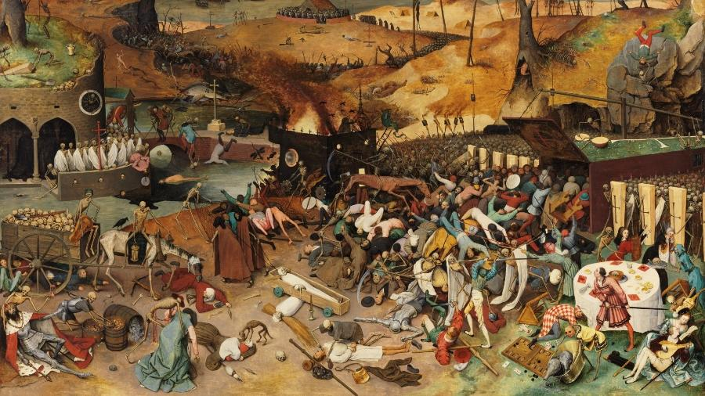
O Triunfo da Morte, c.1562, óleo sobre madeira, 117 x 162 cm, Pieter Bruegel, o Velho, Museu do Prado, Madri.

PROPOSTA:
Escolha uma das obras apresentadas nesta Cult.
Observe-a atentamente. Perceba os sentimentos que ela desperta em você.
Em seguida, preencha o quadro de apreciação da obra.

Analisando a obra de ____________________

Nome do artista
Nome da obra
Tema da obra
Dimensão
Local em que se encontra
Data aproximada
Técnica utilizada
Elementos presentes na obra
Cores utilizadas
Significado das cores
Ações percebidas ou sugeridas na obra
Ambiente sugerido
Sentimentos despertados
Elementos simbólicos: o que significam
Desenhe ou descreva um detalhe da obra observada

